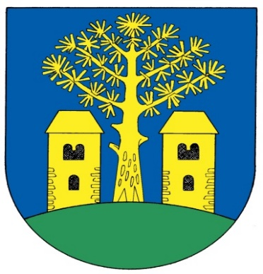
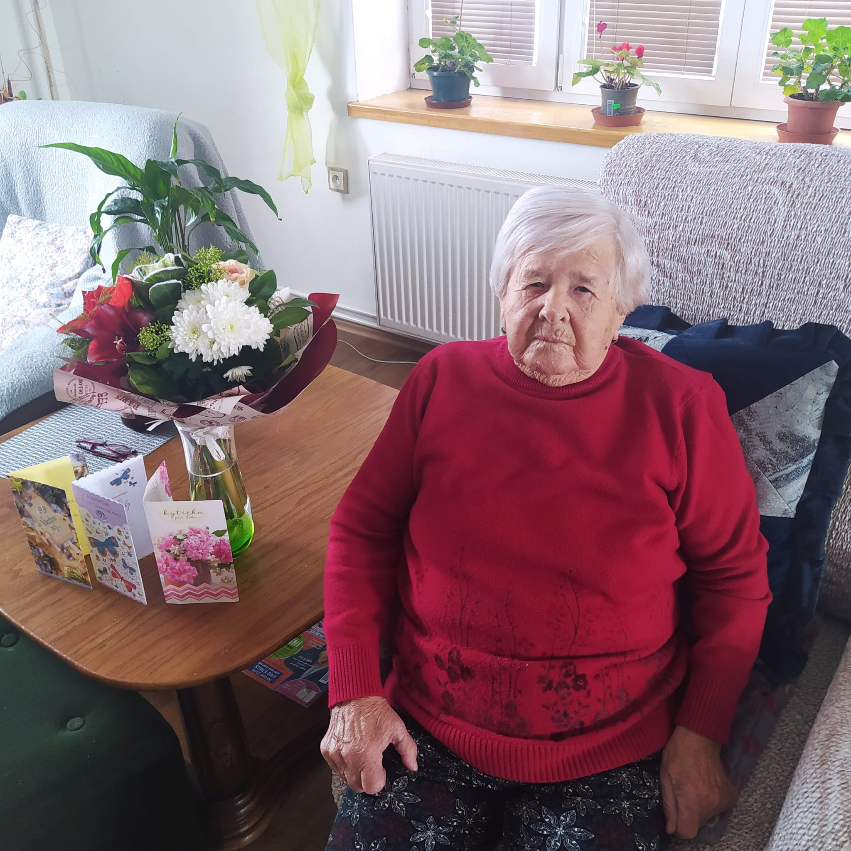Zprávičky
z naší vesničky

Vážení spoluobčané a přátelé obce Borovany, r. 2023
Další rok už je téměř za námi a my se opět setkáváme nad našimi pravidelnými Zprávičkami, abychom shrnuli vše, co se v letošním roce v naší krásné vesničce událo.

Hned na nový rok jsme se vydali na další novoroční pochod , tentokrát k rozhledně do Radětic přes les a zpět přes Soví. Počasí bylo příjemné po celou dobu. U rozhledny nás čekalo občerstvení a sešli jsme se tam i s dalšími účastníky pochodů z jiných obcí. Při odchodu z Borovan i při příchodu k rozhledně nám zahrála na lesnici Sabina Kloudová. Bylo to takové malé zpestření celého krásného dne. Sešlo se nás u našeho památného dubu kolem padesáti, několik domácích mazlíčku a pár kočárků. Po návratu pro nás paní hostinská připravila něco teplého na zahřátí.
Rok 2023 jsme začali hospodařit podle rozpočtového provizoria, protože jak už víte ze Zpráviček za rok 2022, došlo k rezignaci některých členů obecního zastupitelstva. Nebyl schválen rozpočet a tak jsme hradily jen nejnutnější výdaje, zabezpečující provoz obecního úřadu a obce, při čemž se muselo dbát na hospodárnost a efektivní vynakládání rozpočtových prostředků, hradili se závazky vyplývající z již uzavřených smluv. Termín nových voleb byl vyhlášen na 25.3.2023. Do zastupitelstva byli zvoleni Ilona Blažková, Vladislava Boušková, Martin Buriánek, Lucie Černohorská, Zdeněk Kukrál, Karel Skalák, Martin Šebek. Na ustavujícím zasedání , které se konalo dne 20.4.2023, byl starostou zvolen Martin Šebek, místostarostou Zdeněk Kukrál, předsedou kontrolního výběru byl zvolen Karel Skalák a předsedkyní finančního výboru Vladislava Boušková. Na dalším zasedání zastupitelstva byl konečně schválen rozpočet.

Investice a činnosti v obci

V letošním roce jsme bohužel nemohly žádat o žádné dotace na investice a opravy, protože termíny pro podání žádostí byly ještě před schválením našeho rozpočtu. Zažádali jsme si o dotaci na hospodaření v lesích, kterou jsme již obdrželi ve výši 52.900,- Kč . Krajský úřad nám také vyplatil dotaci v rámci Dotačního programu na podporu narozených děti z Jihočeského kraje ve výši 10.000,- Kč na dvě děti. Po novém roce budeme žádat o další částky pro další dvě mininka, která se narodila v říjnu a listopadu. Pořídili jsme pro údržbu zeleně mulčovač za traktor, zastřihávač keřů, štípačku na dřevo, kamerový systém do sběrného dvora. Máme také již částečně připravený projekt na výstavbu vodovodu. O stavební povolení ale budeme moci žádat nejdříve v roce 2025. Důvodem toho je hlavně to, že se nemohou provádět jakékoliv zásahy do silnice, která prochází obcí. Akce ze státního fondu dopravní infrastruktury „ Průtah Borovany“ byla realizována v roce 2016, dle vyjádření Krajského úřadu Jihočeského kraje je udržitelnost 8 let. V letošním roce dochází k uzavření dotace na akci „Borovanské aleje“, kontrola, která u nás na tuto akci proběhla, zjistila určité nedostatky, které se stihly odstranit ještě před sněhovou nadílkou, která u nás byla začátkem prosince.. Celková výše dotace na tuto akci byla 987.308,- Kč. V listopadu jsme provedli výměnu kamen v místním pohostinství za typ, který má silnější výkon.
V současné době dokončujeme podklady pro žádost o dotaci z Programu obnovy venkova na Krajský úřad jihočeského kraje, na opravu vnitřních prostor kulturního domu, kterou budeme podávat v lednu a další žádost budeme podávat v březnu na Ministerstvo pro místní rozvoj na rekonstrukci místní komunikace přes hráz našeho „Lipna“. Na tuto dotaci již všechny podklady máme připravené. Rádi bychom dohnali výpadek dotací z letošního roku.
Kulturní akce
V únoru se uspořádal dětský karneval a místní nadšenci si zorganizovali masopustní průvod. 4.3. 2023 se uskutečnilo tradiční jarní setkání s ukázkou pečení zákusků, letos se sešlo 29 druhů různých zákusků. Nejlepší zákusek tentokrát připravila Radka Hošnová. O kulturní program se postarali děti z divadelního kroužku ze Základní školy Bernartice, které nám zahráli pohádku Tři bratři. 24.6. se uskutečnil u hospody dětský den. Proběhly různé hry a soutěže. Největší úspěch mělo malování na obličej a stříkání vodou na kuželky, ale i na cokoli a kohokoli v okolí. Opékali se buřty, na občerstvení byly napečené buchty a koláče. 15.7. se konala letošní největší akce. Na hřišti tělovýchovné jednoty proběhly oslavy 60. výročí založení TJ Borovany, kde byli jako hlavní hosté fotbalisté Slavie Praha, akce byla také charitativní, šek v celkové výši 120.000,- Kč převzal ředitel Domova pro osoby se zdravotním postižením ve Zběšičkách Ing. Pavel Pecháček. 12.8. se na hřišti TJ Borovany konala Klubová oblastní výstava retrieverů pod záštitou KCHLS – První borůvková výstava retvieverů, o kterou se velmi zasloužila paní Jana Smejkalová s rodinou. Počasí vyšlo nádherně, jednu z cen věnovala také Obec Borovany. Na konci prázdnin proběhla opět naše tradiční Benátská noc. Bohužel ale k večeru přišla velká bouřka a déšť, přesto se několik statečných vydalo na rybník, někdo přijel až po bouřce. 25.11. bylo vánoční tvoření. 1.12. jsme uspořádali vánoční besídku, na které vystoupil pěvecký kroužek ze ZŠ Bernartice za doprovodu kláves a harmoniky. Pak nám prvňáčci roztomile zahráli pohádku Boudo, budko, kdo v tobě přebývá. Následovalo cvičení aerobiku dívek z Milevska a nakonec přišel i kouzelník, se kterým spolupracovali hlavně děti pod pódiem. Sál byl zcela zaplněný nejen místními, ale hlavně děti přijeli podpořit jejich rodiny. Díky, že jste vůbec dorazili, když venku stále sněžilo. V soboru jsme rozsvěcovali náš vánoční strom, slavnostní slovo k nám pronesl Pius Zdeněk Vágner, o hudební doprovod se postaral pan Vlastimil Holý, který nám zahrál na kytaru několik vánočních písní, škoda, že mrzlo, jinak by jich zahrál víc.
Z jednání zastupitelstva
Zastupitelstvo se sešlo celkem čtyřikrát. Zde je výběr některých usnesení:
- 20.4. se konalo ustavující zasedání – mimořádné volby, starosta Martin Šebek, místostarosta Zdeněk Kukrál
- 10.5. schválení rozpočtu, rozpočtového výhledu, schválen závěrečný účet, účetní závěrka, schválení smluv o poskytnutí finančních darů TJ Borovany a SDH Borovany
-31.8. schválen Program rozvoje obce 2023 – 2030
-10.11.schválen rozpočet 2024, schválen rozpočtový výhled
projednán záměr prodeje pozemku, projednán a schválen pasport místních komunikací
schválen plán inventarizace za rok 2023,schválena výše místních poplatku na rok 2024
pověření starosty k podání žádosti o dotaci na MMR

Sbor dobrovolných hasičů

Vážení bratři hasiči, sestry hasičky, vážení občané.
Dovolte mi, abych jako každým rokem přispěl do Zpráviček o činnosti našeho sboru za rok 2023.
Náš sbor má ke 4.1.2023 celkem 57 členů, 31 mužů – věkový průměr 51,2 roky, 15 žen věkový průměr 50,8 let a 11 dětí v průměru 9 let. Takže věkový průměr našeho sboru je 61 let. Naše činnost ro roce 2023 začala tradičním Hasičským plesem, který se konal v lednu. V lednu jsme také předali dar našemu dlouholetému členovi Vladimíru Charyparovi k jeho 75. narozeninám. Další akcí pro nás bylo kladení věnců 8. května v Bernarticích. Na okrskové soutěži, která se konala v Srlíně , jsme skončili na posledním místě, ale nemusíme zvítězit, jen když se zúčastníme. Jiné soutěže jsme se letos nezúčastnili. V červnu souběžně proběhl Pohár Ladislava Boušky v Srlíně a výročí založení sboru Svatkovice – Rákov, kde jsme byli v uniformách přítomni.
Jak víte, (nebo nevíte), v měsíci červenci byl velký požár lesa v Jetěticích, kde zasahovali profesionální i dobrovolní hasiči z blízkého okolí. My jako sbor jsme byli (dle informací) nasazeni až do druhé vlny. Takže jsme měli střídat v neděli. Bohužel (nebo díky bohu), byli dobrovolní hasiči v neděli odpoledne odvoláni. Pro obec jsme práce moc neudělali. Pár hodin na štípání dřeva do kulturního domu. Tomto ale nechci říct, že hasiči nic nedělají. Každý jsme někde (sportovec u hasičů, hasič u sportovců), takže jsme se zúčastnili akce na hřišti, stavění máje atd. Problém je v tom že nejsme vidět koektivně.
V listopadu jsme předali dar sestře Pavle Hošnové k jejímu životnímu jubileu.
V průběhu roku jsme sebrali po obci železný šrot Tímto bych chtěl poděkovat Obecnímu úřadu Borovany, že nám věnoval železný šrot z kontejnerů ve sběrném místě v Borovanech.
Letošní rok zakončíme 8.12.2023 valnou hromadou.
Bratři hasiči, sestry hasičky, vážení občané
Závěrem mi dovolte, abych Vám všem i Vašim rodinám popřál jménem svým a jménom Sboru dobrovolných hasičů v Borovanech šťastné a veselé vánoce a do nového roku 2024 hodně zdraví, štěstí a pohody.
Za SDH Antonín Hruška
Starosta sboru

Místní knihovna Borovany

Dovolte mi, abych uvedla několik informací o borovanské knihovně. Výpůjční doba je každou středu od 16 do 18 hodin. V roce 2023 si čtenáři vypůjčili v knihovně přes 300 knih a jsem ráda, že jsem v knihovně mohla přivítat i několik nových čtenářů. V lednu a v záři navštívily naší knihovnu knihovnice za regionálního oddělení Městské knihovny v Písku a přivezly soubory beletristických i odborných knih pro děti i dospělé. Prostřednictvím knižních darů byla knihovna obohacena o knihy odborné ( kuchařky, knihy o zdraví a další ), ale také o beletrii z edice „Nejlepší světové čtení“. V knihovně je také pestrá nabídka knih pro nejmenší děti (leporela, knihy s básničkami apod.).

Chtěla bych poděkovat všem návštěvníkům borovanské knihovny za jejich přízeň a budu ráda, pokud do knihovny najdou cestu i další čtenáři. Všem přeji klidné vánoční svátky a v novém roce hodně zdraví a také mnoho čtenářských zážitků.

Knihovnice Ivana Hrnečková
Společenská rubrika

Svatby
Lenka Šimková – Kovaříková a Jakub Novák – čp.29
Simona Charyparová a Jakub Mráz – čp.30

Narození
Rozálie Nováková, rodičům Denise Kaiserové a Jakubu Novákovi – čp. 104
Lukáš Novák, rodičům Lence Novákové a Jakubu Novákovi – čp. 29
Dominik Pešl, rodičům Nikole Novákové a Jakubu Pešlovi - čp. 70
Václav Šebek, rodičům Ivetě Šebkové a Martinovi Šebkovi - čp. 107

Zemřeli
Marie Klůfová, čp. 69
Zdena Boušková, čp. 22
Jaroslav Dostál, čp. 2 (chalupář)
Jan Stejskal , čp. 86

Jubilanti
65 70
Marie Blažková, čp. 91 Marie Boušková, čp. 61
Marie Stejskalová, čp. 50 Marta Šedivá, čp. 51
Marie Skaláková, čp. 89
Miroslav Veselý, čp. 60
Ilona Blažková, čp. 92
Marie Černá, čp. 96
Josef Koukol, čp. 8
Ladislava Stejskalová, čp. 44

75 80
Vladimír Charypar, čp. 30 Marie Nováková, čp. 70

99
Marie Kolářová, Borovany 39
(nejstarší občanka)

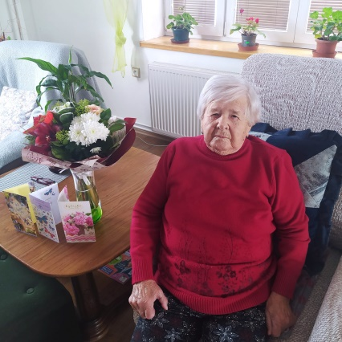 Závěrem bych chtěl poděkovat všem, kteří se
jakýmkoliv způsobem zapojili do dění v obci.
Všem Vám přeji krásné vánoce a spokojený celý rok 2024.
Martin Šebek - starosta

